**Laporan Tugas 3 (Praktek)**

Nama : Nur Ikhwan Alfiansyah

Nim : 13020220131

Kelas : A4 – TI

1. Program BacaString

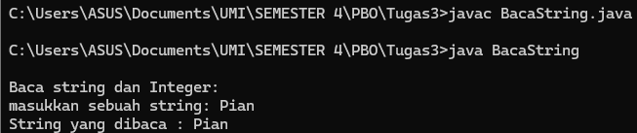

Penjelasan:

Tujuan program ini adalah untuk membaca sebuah string yang dimasukkan oleh pengguna melalui konsol dan menampilkannya kembali.

Keyword yang digunakan:

* import: Digunakan untuk mengimpor kelas yang diperlukan dari paket tertentu. Dalam contoh ini, import java.io.BufferedReader, import java.io.IOException, dan import java.io.InputStreamReader digunakan untuk mengimpor kelas-kelas yang diperlukan untuk membaca input dari pengguna melalui konsol.
* public class BacaString: Mendefinisikan kelas publik bernama BacaString. Ini adalah kelas utama yang berisi metode main.
* public static void main(String[] args): Metode utama dari program. Ini adalah titik masuk dari program Java yang dieksekusi pertama kali. Metode ini menerima argumen dari baris perintah sebagai array string.
* BufferedReader: Kelas yang digunakan untuk membaca teks dari aliran input karakter dengan menyediakan buffering karakter untuk membaca teks yang lebih efisien.
* System.out.print(): Metode untuk mencetak output ke konsol tanpa karakter baris baru.
* System.in: Objek yang mewakili input dari konsol.
* readLine(): Metode dari kelas BufferedReader yang digunakan untuk membaca baris input dari pengguna.
* String: Tipe data yang digunakan untuk menyimpan urutan karakter.
* throws IOException: Digunakan untuk menangani kesalahan pada operasi input/output.

2. Program ForEver

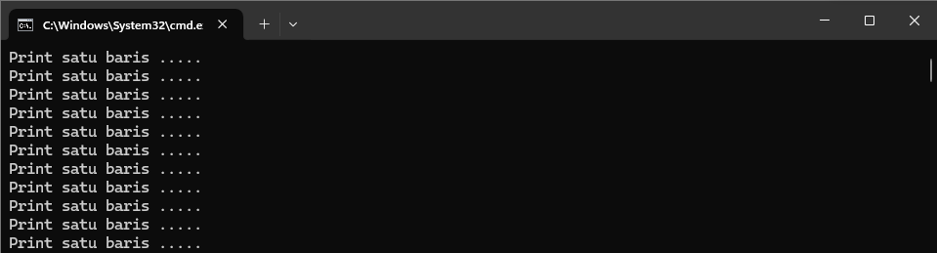

Penjelasan:

Tujuan dari program ini adalah untuk membuat sebuah loop tak terbatas yang mencetak satu baris pesan ke konsol, dan program hanya akan berhenti jika pengguna menggunakan kombinasi tombol **Ctrl+C** untuk menghentikan proses.

Keyword yang digunakan:

* public class ForEver: Mendefinisikan kelas publik bernama ForEver.
* public static void main(String[] args): Metode utama dari program. Ini adalah titik masuk dari program Java yang dieksekusi pertama kali. Metode ini menerima argumen dari baris perintah sebagai array string.
* System.out.println(): Metode untuk mencetak output ke konsol dengan karakter baris baru.
* while (true): Statement loop tak terbatas yang akan terus berjalan selama kondisi yang diberikan benar. Dalam hal ini, kondisinya adalah true, sehingga loop akan berjalan selamanya kecuali dihentikan secara paksa.
* System.out.print(): Metode untuk mencetak output ke konsol tanpa karakter baris baru.
* ^c atau CTRL+C: Kombinasi tombol keyboard yang digunakan untuk menghentikan proses di lingkungan konsol. Dalam konteks ini, digunakan untuk mengakhiri proses looping yang tak terbatas.

3. Program If1

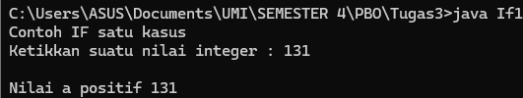

Penjelasan:  
Tujuan dari program ini adalah untuk membaca sebuah nilai integer dari pengguna melalui konsol, dan kemudian memeriksa apakah nilai tersebut positif atau tidak, dan menampilkan pesan sesuai dengan hasilnya.

Keyword yang digunakan:

* import java.util.Scanner: Digunakan untuk mengimpor kelas Scanner dari paket java.util. Kelas Scanner digunakan untuk mengambil input dari pengguna.
* public class If1: Mendefinisikan kelas publik bernama If1.
* public static void main(String[] args): Metode utama dari program. Ini adalah titik masuk dari program Java yang dieksekusi pertama kali. Metode ini menerima argumen dari baris perintah sebagai array string.
* Scanner: Kelas yang digunakan untuk mengambil input dari pengguna.
* System.out.print(): Metode untuk mencetak output ke konsol tanpa karakter baris baru.
* masukan.nextInt(): Metode dari objek Scanner yang digunakan untuk membaca input integer dari pengguna.
* if (a >= 0): Statement if yang digunakan untuk memeriksa apakah nilai a lebih besar dari atau sama dengan nol. Jika benar, maka akan mencetak pesan bahwa nilai a positif.
* \n: Karakter baris baru yang digunakan untuk membuat output menjadi lebih terstruktur.

4. Program If2

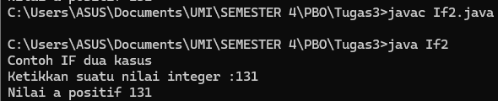

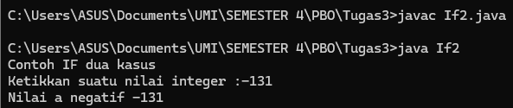

Penjelasan:  
Tujuan dari program ini tetap sama dengan program sebelumnya, yaitu membaca sebuah nilai integer dari pengguna melalui konsol, dan kemudian memeriksa apakah nilai tersebut positif atau negatif, dan menampilkan pesan sesuai dengan hasilnya.

Keyword yang digunakan:

* import java.util.Scanner: Digunakan untuk mengimpor kelas Scanner dari paket java.util. Kelas Scanner digunakan untuk mengambil input dari pengguna.
* public class If2: Mendefinisikan kelas publik bernama If2.
* public static void main(String[] args): Metode utama dari program. Ini adalah titik masuk dari program Java yang dieksekusi pertama kali. Metode ini menerima argumen dari baris perintah sebagai array string.
* Scanner: Kelas yang digunakan untuk mengambil input dari pengguna.
* System.out.print(): Metode untuk mencetak output ke konsol tanpa karakter baris baru.
* masukan.nextInt(): Metode dari objek Scanner yang digunakan untuk membaca input integer dari pengguna.
* if (a >= 0): Statement if yang digunakan untuk memeriksa apakah nilai a lebih besar dari atau sama dengan nol. Jika benar, maka akan mencetak pesan bahwa nilai a positif. Jika tidak, maka akan menjalankan blok else.
* else: Bagian dari statement if yang akan dijalankan jika kondisi di if tidak terpenuhi. Dalam hal ini, jika nilai a tidak positif, maka akan mencetak pesan bahwa nilai a negatif.

5. Program If3

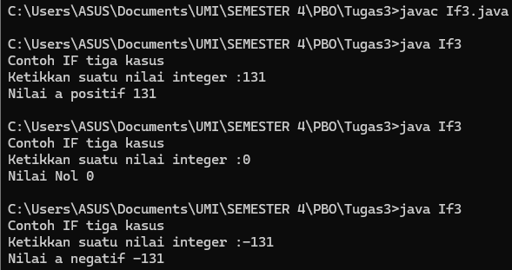

Penjelasan:  
Tujuan dari program ini tetap sama dengan program sebelumnya, yaitu membaca sebuah nilai integer dari pengguna melalui konsol, dan kemudian memeriksa apakah nilai tersebut positif, nol, atau negatif, dan menampilkan pesan sesuai dengan hasilnya.

Keyword yang digunakan:

* import java.util.Scanner: Digunakan untuk mengimpor kelas Scanner dari paket java.util. Kelas Scanner digunakan untuk mengambil input dari pengguna.
* public class If3: Mendefinisikan kelas publik bernama If3.
* public static void main(String[] args): Metode utama dari program. Ini adalah titik masuk dari program Java yang dieksekusi pertama kali. Metode ini menerima argumen dari baris perintah sebagai array string.
* Scanner: Kelas yang digunakan untuk mengambil input dari pengguna.
* System.out.print(): Metode untuk mencetak output ke konsol tanpa karakter baris baru.
* masukan.nextInt(): Metode dari objek Scanner yang digunakan untuk membaca input integer dari pengguna.
* if (a > 0): Statement if yang digunakan untuk memeriksa apakah nilai a lebih besar dari nol. Jika benar, maka akan mencetak pesan bahwa nilai a positif.
* else if (a == 0): Bagian dari statement if yang akan dijalankan jika kondisi di if sebelumnya tidak terpenuhi, namun kondisi ini terpenuhi. Dalam hal ini, jika nilai a sama dengan nol, maka akan mencetak pesan bahwa nilai a adalah nol.
* else: Bagian dari statement if yang akan dijalankan jika kondisi di if dan else if sebelumnya tidak terpenuhi. Dalam hal ini, jika nilai a tidak positif atau nol, maka akan mencetak pesan bahwa nilai a negatif.

6. Program KasusBoolean

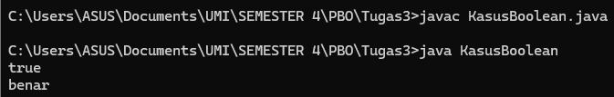

Penjelasan:

Tujuan dari program ini adalah untuk menunjukkan penggunaan tipe data boolean dalam Java, di mana nilai boolean bernilai true, dan kemudian melakukan pemeriksaan kondisi dan menampilkan output sesuai dengan nilai boolean.

Keyword yang digunakan:

* public class KasusBoolean: Mendefinisikan kelas publik bernama KasusBoolean.
* public static void main(String[] args): Metode utama dari program. Ini adalah titik masuk dari program Java yang dieksekusi pertama kali. Metode ini menerima argumen dari baris perintah sebagai array string.
* boolean: Tipe data yang merepresentasikan dua nilai, yaitu true dan false.
* bool = true: Memberikan nilai true kepada variabel boolean bool.
* if (bool): Statement if yang digunakan untuk memeriksa apakah nilai boolean bool adalah true. Jika benar, maka akan mencetak "true".
* else: Bagian dari statement if yang akan dijalankan jika kondisi di if sebelumnya tidak terpenuhi. Dalam hal ini, jika nilai boolean bool bukan true, maka akan mencetak "false".
* if (!bool): Statement if yang digunakan untuk memeriksa apakah nilai boolean bool adalah false dengan menggunakan operator logika NOT (!). Jika benar, maka akan mencetak "salah".
* else: Bagian dari statement if yang akan dijalankan jika kondisi di if sebelumnya tidak terpenuhi. Dalam hal ini, jika nilai boolean bool bukan false, maka akan mencetak "benar".

7. Program KasusSwitch

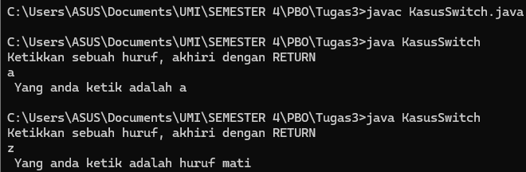

Penjelasan:

Tujuan dari program ini tetap sama dengan program sebelumnya, yaitu untuk membaca sebuah karakter dari pengguna melalui konsol, kemudian memeriksa karakter tersebut menggunakan struktur kontrol switch, dan menampilkan pesan sesuai dengan karakter yang dimasukkan.

Keyword yang digunakan:

* import java.util.Scanner: Digunakan untuk mengimpor kelas Scanner dari paket java.util. Kelas Scanner digunakan untuk mengambil input dari pengguna.
* public class KasusSwitch: Mendefinisikan kelas publik bernama KasusSwitch.
* public static void main(String[] args): Metode utama dari program. Ini adalah titik masuk dari program Java yang dieksekusi pertama kali. Metode ini menerima argumen dari baris perintah sebagai array string.
* Scanner: Kelas yang digunakan untuk mengambil input dari pengguna.
* char: Tipe data yang digunakan untuk menyimpan karakter.
* System.out.print(): Metode untuk mencetak output ke konsol tanpa karakter baris baru.
* masukan.next().charAt(0): Metode dari objek Scanner yang digunakan untuk membaca karakter pertama yang dimasukkan oleh pengguna.
* switch (cc): Struktur kontrol switch digunakan untuk memeriksa nilai dari variabel cc.
* case 'a':: Kasus pertama yang akan dievaluasi jika nilai cc adalah karakter 'a'. Jika benar, maka akan mencetak pesan "Yang anda ketik adalah a".
* break: Digunakan untuk menghentikan eksekusi dari struktur kontrol switch dan keluar dari blok switch.
* default: Bagian dari struktur kontrol switch yang akan dievaluasi jika tidak ada kasus yang cocok dengan nilai cc. Dalam hal ini, akan mencetak pesan bahwa karakter yang dimasukkan adalah "huruf mati".

8. Program Konstant

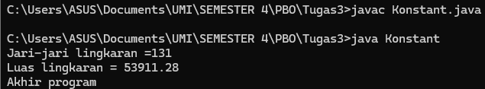

Penjelasan:  
Tujuan dari program ini adalah untuk menghitung luas lingkaran berdasarkan jari-jari yang dimasukkan pengguna, dengan menggunakan nilai konstanta PHI.

Keyword yang digunakan:

* import java.util.Scanner: Digunakan untuk mengimpor kelas Scanner dari paket java.util. Kelas Scanner digunakan untuk mengambil input dari pengguna.
* public class Konstant: Mendefinisikan kelas publik bernama Konstant.
* public static void main(String[] args): Metode utama dari program. Ini adalah titik masuk dari program Java yang dieksekusi pertama kali. Metode ini menerima argumen dari baris perintah sebagai array string.
* final float PHI = 3.1415f: Mendefinisikan konstanta PHI yang nilainya tidak dapat diubah (final) dan memiliki tipe data float. Nilai dari PHI adalah 3.1415.
* float: Tipe data yang digunakan untuk menyimpan bilangan pecahan.
* Scanner: Kelas yang digunakan untuk mengambil input dari pengguna.
* System.out.print(): Metode untuk mencetak output ke konsol tanpa karakter baris baru.
* masukan.nextFloat(): Metode dari objek Scanner yang digunakan untuk membaca input berupa bilangan pecahan dari pengguna.
* (PHI * r * r): Menghitung luas lingkaran dengan rumus phi * r * r.
* \n: Karakter baris baru yang digunakan untuk membuat output menjadi lebih terstruktur.

9. Program Max2

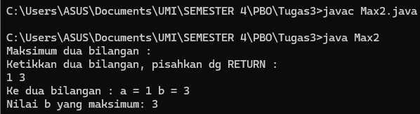

Penjelasan:

Tujuan dari program ini adalah untuk menentukan bilangan terbesar dari dua bilangan yang dimasukkan pengguna melalui konsol.

Keyword yang digunakan:

* import java.util.Scanner: Digunakan untuk mengimpor kelas Scanner dari paket java.util. Kelas Scanner digunakan untuk mengambil input dari pengguna.
* public class Max2: Mendefinisikan kelas publik bernama Max2.
* public static void main(String[] args): Metode utama dari program. Ini adalah titik masuk dari program Java yang dieksekusi pertama kali. Metode ini menerima argumen dari baris perintah sebagai array string.
* int a, b: Mendeklarasikan dua variabel bertipe integer a dan b.
* Scanner: Kelas yang digunakan untuk mengambil input dari pengguna.
* System.out.print(): Metode untuk mencetak output ke konsol tanpa karakter baris baru.
* masukan.nextInt(): Metode dari objek Scanner yang digunakan untuk membaca input berupa bilangan bulat dari pengguna.
* if (a >= b): Statement if yang digunakan untuk membandingkan nilai a dan b. Jika nilai a lebih besar atau sama dengan b, maka akan mencetak bahwa nilai a adalah maksimum.
* else: Bagian dari statement if yang akan dijalankan jika kondisi di if sebelumnya tidak terpenuhi. Dalam hal ini, jika nilai b lebih besar dari a, maka akan mencetak bahwa nilai b adalah maksimum.

10. Program PriFor

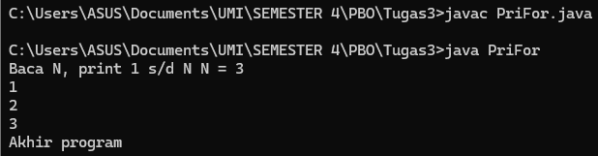

Penjelasan:

Tujuan dari program ini adalah untuk membaca sebuah nilai N dari pengguna melalui konsol, dan kemudian mencetak angka dari 1 hingga N.

Keyword yang digunakan:

* import java.util.Scanner: Digunakan untuk mengimpor kelas Scanner dari paket java.util. Kelas Scanner digunakan untuk mengambil input dari pengguna.
* public class PriFor: Mendefinisikan kelas publik bernama PriFor.
* public static void main(String[] args): Metode utama dari program. Ini adalah titik masuk dari program Java yang dieksekusi pertama kali. Metode ini menerima argumen dari baris perintah sebagai array string.
* int i, N: Mendeklarasikan dua variabel bertipe integer i dan N.
* Scanner: Kelas yang digunakan untuk mengambil input dari pengguna.
* System.out.print(): Metode untuk mencetak output ke konsol tanpa karakter baris baru.
* masukan.nextInt(): Metode dari objek Scanner yang digunakan untuk membaca input berupa bilangan bulat dari pengguna.
* for (i = 1; i <= N; i++): Statement loop for yang digunakan untuk mencetak angka dari 1 hingga N. Variabel i dimulai dari 1, dan setiap iterasi akan mencetak nilai i dan kemudian i akan bertambah satu.
* \n: Karakter baris baru yang digunakan untuk membuat output menjadi lebih terstruktur.

11. Program PrintIterasi

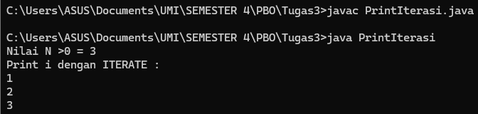

Penjelasan:  
Tujuan dari program ini adalah untuk membaca sebuah nilai N dari pengguna melalui konsol, dan kemudian mencetak angka dari 1 hingga N menggunakan iterasi dengan menggunakan struktur perulangan for.

Keyword yang digunakan:

* import java.util.Scanner: Digunakan untuk mengimpor kelas Scanner dari paket java.util. Kelas Scanner digunakan untuk mengambil input dari pengguna.
* public class PrintIterasi: Mendefinisikan kelas publik bernama PrintIterasi.
* public static void main(String[] args): Metode utama dari program. Ini adalah titik masuk dari program Java yang dieksekusi pertama kali. Metode ini menerima argumen dari baris perintah sebagai array string.
* int N: Mendeklarasikan variabel bertipe integer N yang akan menampung nilai yang dimasukkan pengguna.
* int i: Mendeklarasikan variabel bertipe integer i yang akan digunakan sebagai counter.
* Scanner: Kelas yang digunakan untuk mengambil input dari pengguna.
* System.out.print(): Metode untuk mencetak output ke konsol tanpa karakter baris baru.
* masukan.nextInt(): Metode dari objek Scanner yang digunakan untuk membaca input berupa bilangan bulat dari pengguna.
* for (;;) { ... }: Struktur perulangan for yang tidak memiliki inisialisasi, kondisi, atau iterasi, sehingga akan terus berulang sampai kondisi di dalam blok perulangan dipenuhi.
* break: Statement yang digunakan untuk menghentikan eksekusi dari perulangan dan keluar dari blok perulangan ketika nilai i sama dengan N.
* else: Bagian dari statement if yang akan dijalankan jika kondisi di if sebelumnya tidak terpenuhi. Dalam hal ini, jika nilai i tidak sama dengan N, maka akan melakukan penambahan nilai i.

12. Program PrintRepeat

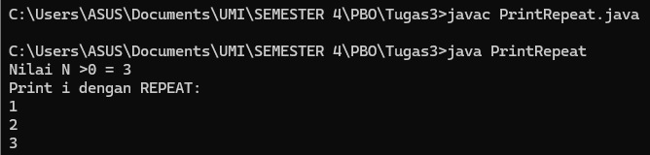

Penjelasan:

Tujuan dari program ini adalah untuk membaca sebuah nilai N dari pengguna melalui konsol, dan kemudian mencetak angka dari 1 hingga N menggunakan perulangan do-while.

Keyword yang digunakan:

* import java.util.Scanner: Digunakan untuk mengimpor kelas Scanner dari paket java.util. Kelas Scanner digunakan untuk mengambil input dari pengguna.
* public class PrintRepeat: Mendefinisikan kelas publik bernama PrintRepeat.
* public static void main(String[] args): Metode utama dari program. Ini adalah titik masuk dari program Java yang dieksekusi pertama kali. Metode ini menerima argumen dari baris perintah sebagai array string.
* int N: Mendeklarasikan variabel bertipe integer N yang akan menampung nilai yang dimasukkan pengguna.
* int i: Mendeklarasikan variabel bertipe integer i yang akan digunakan sebagai counter.
* Scanner: Kelas yang digunakan untuk mengambil input dari pengguna.
* System.out.print(): Metode untuk mencetak output ke konsol tanpa karakter baris baru.
* masukan.nextInt(): Metode dari objek Scanner yang digunakan untuk membaca input berupa bilangan bulat dari pengguna.
* do { ... } while (i <= N): Struktur perulangan do-while digunakan untuk mencetak nilai i dari 1 hingga N. Loop akan terus berjalan selama nilai i kurang dari atau sama dengan N.

13. Program PrintWhile

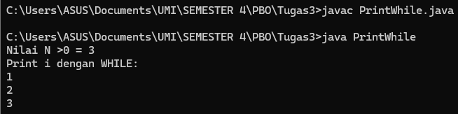

Penjelasan:  
Tujuan dari program ini adalah untuk membaca sebuah nilai N dari pengguna melalui konsol, dan kemudian mencetak angka dari 1 hingga N menggunakan perulangan while.

Keyword yang digunakan:

* import java.util.Scanner: Digunakan untuk mengimpor kelas Scanner dari paket java.util. Kelas Scanner digunakan untuk mengambil input dari pengguna.
* public class PrintWhile: Mendefinisikan kelas publik bernama PrintWhile.
* public static void main(String[] args): Metode utama dari program. Ini adalah titik masuk dari program Java yang dieksekusi pertama kali. Metode ini menerima argumen dari baris perintah sebagai array string.
* int N: Mendeklarasikan variabel bertipe integer N yang akan menampung nilai yang dimasukkan pengguna.
* int i: Mendeklarasikan variabel bertipe integer i yang akan digunakan sebagai counter.
* Scanner: Kelas yang digunakan untuk mengambil input dari pengguna.
* System.out.print(): Metode untuk mencetak output ke konsol tanpa karakter baris baru.
* masukan.nextInt(): Metode dari objek Scanner yang digunakan untuk membaca input berupa bilangan bulat dari pengguna.
* while (i <= N) { ... }: Struktur perulangan while digunakan untuk mencetak nilai i dari 1 hingga N. Loop akan terus berjalan selama nilai i kurang dari atau sama dengan N.

14. Program PrintWhile1

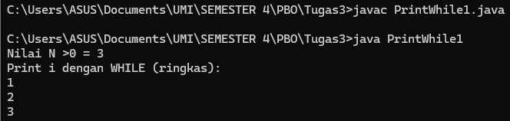

Penjelasan:

Tujuan dari program ini adalah untuk membaca sebuah nilai N dari pengguna melalui konsol, dan kemudian mencetak angka dari 1 hingga N menggunakan perulangan while dengan format yang lebih ringkas.

Keyword yang digunakan:

* import java.util.Scanner: Digunakan untuk mengimpor kelas Scanner dari paket java.util. Kelas Scanner digunakan untuk mengambil input dari pengguna.
* public class PrintWhile1: Mendefinisikan kelas publik bernama PrintWhile1.
* public static void main(String[] args): Metode utama dari program. Ini adalah titik masuk dari program Java yang dieksekusi pertama kali. Metode ini menerima argumen dari baris perintah sebagai array string.
* int N: Mendeklarasikan variabel bertipe integer N yang akan menampung nilai yang dimasukkan pengguna.
* int i = 1: Mendeklarasikan variabel bertipe integer i dan menginisialisasinya dengan nilai 1 sebagai counter.
* Scanner: Kelas yang digunakan untuk mengambil input dari pengguna.
* System.out.print(): Metode untuk mencetak output ke konsol tanpa karakter baris baru.
* masukan.nextInt(): Metode dari objek Scanner yang digunakan untuk membaca input berupa bilangan bulat dari pengguna.
* while (i <= N) { ... }: Struktur perulangan while digunakan untuk mencetak nilai i dari 1 hingga N. Loop akan terus berjalan selama nilai i kurang dari atau sama dengan N.

15. Program PrintXinterasi

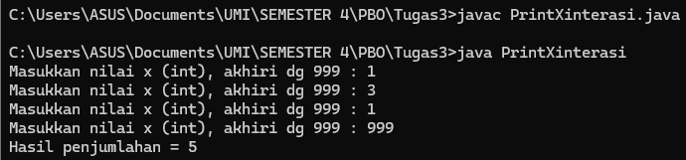

Penjelasan:  
Tujuan dari program ini adalah untuk membaca nilai-nilai x dari pengguna melalui konsol, dengan akhiran angka 999 untuk menandakan berakhirnya input, dan kemudian menjumlahkan semua nilai x yang dimasukkan.

Keyword yang digunakan:

* import java.util.Scanner: Digunakan untuk mengimpor kelas Scanner dari paket java.util. Kelas Scanner digunakan untuk mengambil input dari pengguna.
* public class PrintXinterasi: Mendefinisikan kelas publik bernama PrintXinterasi.
* public static void main(String[] args): Metode utama dari program. Ini adalah titik masuk dari program Java yang dieksekusi pertama kali. Metode ini menerima argumen dari baris perintah sebagai array string.
* int Sum = 0: Mendeklarasikan variabel bertipe integer Sum dan menginisialisasinya dengan nilai 0 untuk menampung hasil penjumlahan.
* int x: Mendeklarasikan variabel bertipe integer x untuk menampung nilai x yang dimasukkan pengguna.
* Scanner: Kelas yang digunakan untuk mengambil input dari pengguna.
* System.out.print(): Metode untuk mencetak output ke konsol tanpa karakter baris baru.
* masukan.nextInt(): Metode dari objek Scanner yang digunakan untuk membaca input berupa bilangan bulat dari pengguna.
* if (x == 999): Statement if yang digunakan untuk memeriksa apakah nilai x yang dimasukkan pengguna adalah 999. Jika benar, maka akan mencetak "Kasus kosong" karena tidak ada nilai x yang dimasukkan.
* else { ... }: Bagian dari statement if yang akan dijalankan jika kondisi di if sebelumnya tidak terpenuhi. Dalam hal ini, akan dilakukan penjumlahan nilai x dengan nilai Sum menggunakan perulangan for tanpa batas.
* for (;;) { ... }: Struktur perulangan for tanpa batas yang digunakan untuk membaca nilai x yang dimasukkan pengguna hingga ditemukan nilai 999 sebagai tanda berakhirnya input.

16. Program PrintXRepeat

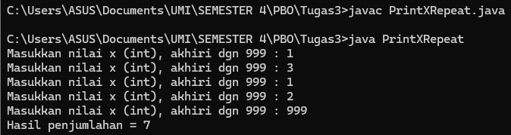

Penjelasan:

Tujuan dari program ini adalah untuk membaca nilai-nilai x dari pengguna melalui konsol, dengan akhiran angka 999 untuk menandakan berakhirnya input, dan kemudian menjumlahkan semua nilai x yang dimasukkan menggunakan perulangan do-while.

Keyword yang digunakan:

* import java.util.Scanner: Digunakan untuk mengimpor kelas Scanner dari paket java.util. Kelas Scanner digunakan untuk mengambil input dari pengguna.
* public class PrintXRepeat: Mendefinisikan kelas publik bernama PrintXRepeat.
* public static void main(String[] args): Metode utama dari program. Ini adalah titik masuk dari program Java yang dieksekusi pertama kali. Metode ini menerima argumen dari baris perintah sebagai array string.
* int Sum: Mendeklarasikan variabel bertipe integer Sum untuk menampung hasil penjumlahan.
* int x: Mendeklarasikan variabel bertipe integer x untuk menampung nilai x yang dimasukkan pengguna.
* Scanner: Kelas yang digunakan untuk mengambil input dari pengguna.
* System.out.print(): Metode untuk mencetak output ke konsol tanpa karakter baris baru.
* masukan.nextInt(): Metode dari objek Scanner yang digunakan untuk membaca input berupa bilangan bulat dari pengguna.
* if (x == 999): Statement if yang digunakan untuk memeriksa apakah nilai x yang dimasukkan pengguna adalah 999. Jika benar, maka akan mencetak "Kasus kosong" karena tidak ada nilai x yang dimasukkan.
* else { ... }: Bagian dari statement if yang akan dijalankan jika kondisi di if sebelumnya tidak terpenuhi. Dalam hal ini, akan dilakukan penjumlahan nilai x dengan nilai Sum menggunakan perulangan do-while hingga ditemukan nilai 999 sebagai tanda berakhirnya input.
* do { ... } while (x != 999): Struktur perulangan do-while yang digunakan untuk membaca nilai x yang dimasukkan pengguna dan menambahkannya ke variabel Sum hingga ditemukan nilai 999 sebagai tanda berakhirnya input.

17. Program PrintXWhile

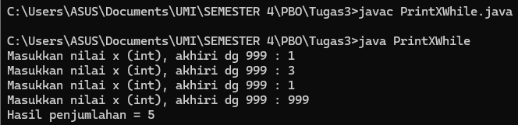

Penjelasan:  
Tujuan dari program ini adalah untuk membaca nilai-nilai x dari pengguna melalui konsol, dengan akhiran angka 999 untuk menandakan berakhirnya input, dan kemudian menjumlahkan semua nilai x yang dimasukkan menggunakan perulangan while.

Keyword yang digunakan:

* import java.util.Scanner: Digunakan untuk mengimpor kelas Scanner dari paket java.util. Kelas Scanner digunakan untuk mengambil input dari pengguna.
* public class PrintXWhile: Mendefinisikan kelas publik bernama PrintXWhile.
* public static void main(String[] args): Metode utama dari program. Ini adalah titik masuk dari program Java yang dieksekusi pertama kali. Metode ini menerima argumen dari baris perintah sebagai array string.
* int Sum: Mendeklarasikan variabel bertipe integer Sum untuk menampung hasil penjumlahan.
* int x: Mendeklarasikan variabel bertipe integer x untuk menampung nilai x yang dimasukkan pengguna.
* Scanner: Kelas yang digunakan untuk mengambil input dari pengguna.
* System.out.print(): Metode untuk mencetak output ke konsol tanpa karakter baris baru.
* masukan.nextInt(): Metode dari objek Scanner yang digunakan untuk membaca input berupa bilangan bulat dari pengguna.
* while (x != 999) { ... }: Struktur perulangan while digunakan untuk membaca nilai x yang dimasukkan pengguna dan menambahkannya ke variabel Sum hingga ditemukan nilai 999 sebagai tanda berakhirnya input.

18. Program SubProgram

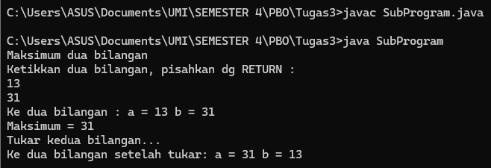

Penjelasan:

Tujuan dari program ini adalah untuk menampilkan dua bilangan yang dimasukkan pengguna, menampilkan maksimum dari kedua bilangan tersebut, dan menukar nilai kedua bilangan tersebut menggunakan subprogram.

Keyword yang digunakan:

* import java.util.Scanner: Digunakan untuk mengimpor kelas Scanner dari paket java.util. Kelas Scanner digunakan untuk mengambil input dari pengguna.
* public class SubProgram: Mendefinisikan kelas publik bernama SubProgram.
* public static int maxab(int a, int b): Mendefinisikan subprogram maxab yang mengembalikan nilai maksimum dari dua bilangan a dan b. Operator ternary ? : digunakan untuk mengembalikan nilai a jika a lebih besar dari b, dan mengembalikan nilai b jika tidak.
* public static void tukar(int a, int b): Mendefinisikan subprogram tukar yang bertugas menukar nilai dari dua bilangan a dan b. Variabel sementara temp digunakan untuk menyimpan nilai sementara a sebelum ditukar.
* public static void main(String[] args): Metode utama dari program. Ini adalah titik masuk dari program Java yang dieksekusi pertama kali. Metode ini menerima argumen dari baris perintah sebagai array string.
* Scanner: Kelas yang digunakan untuk mengambil input dari pengguna.
* System.out.print(): Metode untuk mencetak output ke konsol tanpa karakter baris baru.
* masukan.nextInt(): Metode dari objek Scanner yang digunakan untuk membaca input berupa bilangan bulat dari pengguna.
* maxab(a, b): Memanggil subprogram maxab untuk mencari nilai maksimum dari dua bilangan a dan b, kemudian mencetaknya.
* tukar(a, b): Memanggil subprogram tukar untuk menukar nilai kedua bilangan a dan b, kemudian mencetaknya setelah pertukaran dilakukan.

19. Program Tempair

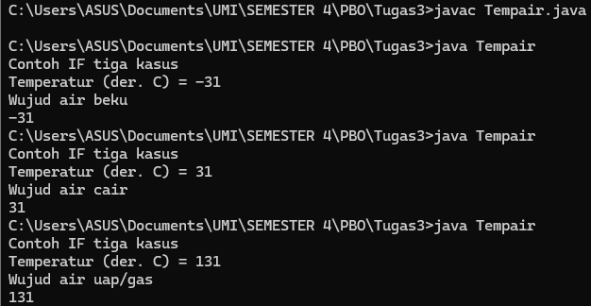

Penjelasan:  
Tujuan dari program ini adalah untuk menentukan wujud air berdasarkan suhu yang dimasukkan pengguna. Program ini menggunakan struktur if-else if-else untuk menentukan kondisi dari suhu yang dimasukkan.

Keyword yang digunakan:

* import java.util.Scanner: Digunakan untuk mengimpor kelas Scanner dari paket java.util. Kelas Scanner digunakan untuk mengambil input dari pengguna.
* public class Tempair: Mendefinisikan kelas publik bernama Tempair.
* public static void main(String[] args): Metode utama dari program. Ini adalah titik masuk dari program Java yang dieksekusi pertama kali. Metode ini menerima argumen dari baris perintah sebagai array string.
* int T: Mendeklarasikan variabel bertipe integer T untuk menyimpan nilai suhu.
* Scanner: Kelas yang digunakan untuk mengambil input dari pengguna.
* System.out.print(): Metode untuk mencetak output ke konsol tanpa karakter baris baru.
* masukan.nextInt(): Metode dari objek Scanner yang digunakan untuk membaca input berupa bilangan bulat dari pengguna.
* if (T < 0): Statement if yang digunakan untuk memeriksa apakah suhu kurang dari 0 derajat Celsius. Jika benar, maka mencetak "Wujud air beku" dan nilai suhu yang dimasukkan.
* else if ((0 <= T) && (T <= 100)): Statement else if yang digunakan untuk memeriksa apakah suhu antara 0 dan 100 derajat Celsius. Jika benar, maka mencetak "Wujud air cair" dan nilai suhu yang dimasukkan.
* else if (T > 100): Statement else if yang digunakan untuk memeriksa apakah suhu lebih dari 100 derajat Celsius. Jika benar, maka mencetak "Wujud air uap/gas" dan nilai suhu yang dimasukkan.